ÎNSCRIEREA ÎN ÎNVĂȚĂMÂNTUL PRIMAR 2013

- Descrierea unității de învățământ
Date de contact
Denumire: Liceul teoretic „Tata Oancea” Bocșa
Adresa: Str. Tata Oancea, nr. 4, 325300 Bocșa, jud. Caraș-Severin
Telefon / fax: 0355-566618
e-mail: ltbocsa@yahoo.com
Informații utile
Întrucât clasa pregătitoare funcționează în cadrul liceului începând cu anul școlar 2012-2013, există dotările corespunzătoare necesare desfășurării unui proces instructiv-educativ de cea mai bună calitate.
Sala de curs este amenajată într-un corp de clădire separat de ciclurile gimnazial și liceal, în curtea liceului, fiind renovată în totalitate în anul 2012 și dotată cu materiale didactice corespunzătoare. Elevii dispun de baie proprie, apă curentă, și încălzire centrală.
Cadrul didactic care va preda este calificat, având gradul didactic I și participă la cursuri de perfecționare având ca țintă activitățile desfășurate cu elevii în cadrul clasei pregătitoare.

Sala de curs a clasei pregătitoare
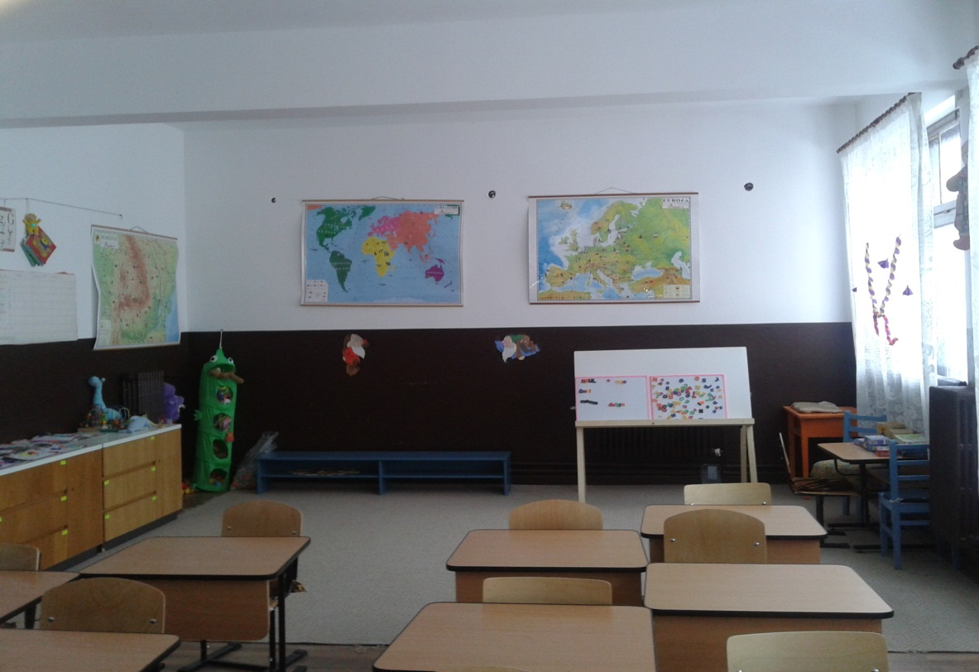

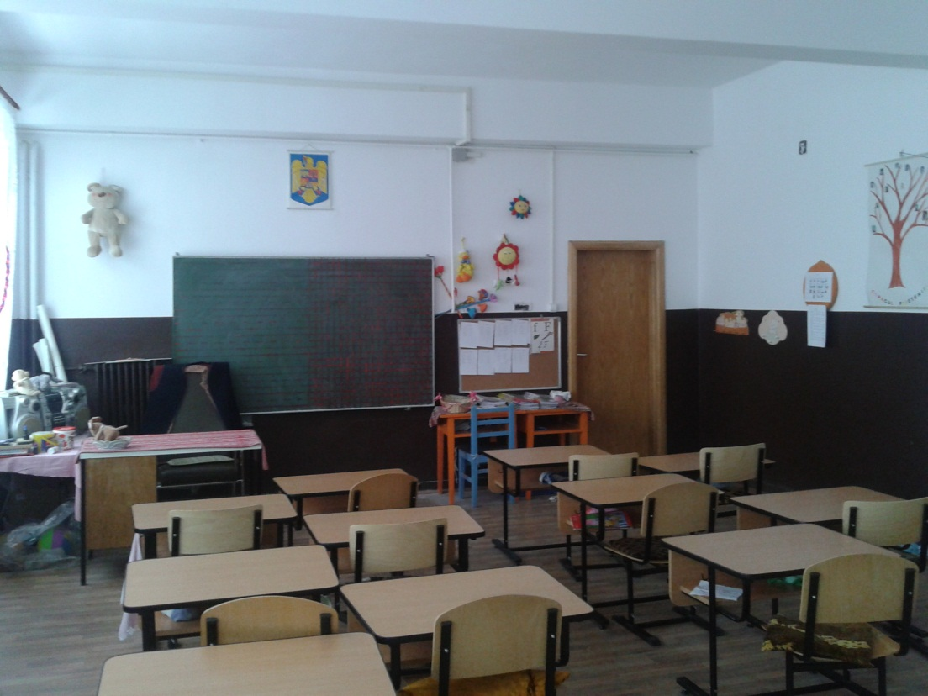

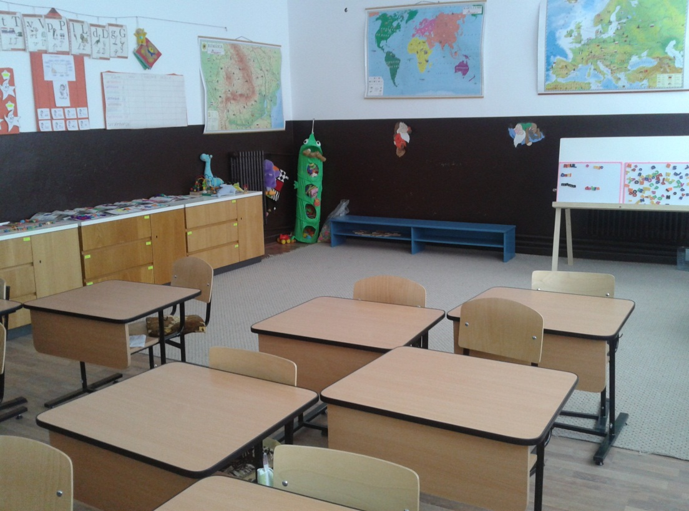

- Circumscripția școlară
Străzile arondate Liceului Teoretic “Tata Oancea” Bocșa sunt:
1 Decembrie 1918, Aurelia Fătu Răduțu, Bârzavei, Bocșa Nouă, Bradului, Braniștei, Brediceanu, Castanilor, Cărpiniș, Cernei, Cetății, Chicioarei, Cloșca, Codrului, Colțani, Crișan, Dacia, Dealului, Dognecei, Făgetului, Flotației, Frunzei,Garoafelor, Gării, George Coșbuc, Godinova, Horia, Ion Vidu, Iosif Renoiu, Izvor, Lerniței, Lugojului, Marmorei, Mărășești, Mihai Eminescu, Mihai Viteazul, Mihail Gașpar, Mureșului, Negoiului, Oituz, Plopilor, Reșiței, Rodnei, Rozelor, Salciei, Serei, Ștefan cel Mare, Tata Oancea, Teilor, Tiberiu Botlik, Tîrnăveni, Tudor Vladimirescu, Țarinei, Vasile Alecsandri, Viilor, Vînătorilor.

- Metodologia și calendarul de înscriere în învățământul primar pentru anul școlar 2013-2014

Metodologia privind înscrierea în învățământul primar pentru anul școlar 2013-2014 va fi aprobată prin Ordin al Ministrului Educației Naționale în data de 31.03.2013

Calendarul înscrierii în învățământul primar pentru anul școlar 2013-2014 va fi anunțat la data de 31.03.2013.

- Informații pentru părinți
Site-ul ISJ Caraș-Severin - http://isjcs.ro/index.php/inscrierea-in-invatamantul-primar-2013
Site-ul MEN- http://www.edu.ro/index.php/articles/c520

